**به نام خدا**

**آزمایش شماره 1:** روشن شدن چراغ ها به صورت مخالف هم

**نام درس :** آزمایشگاه ریزپردازنده

**نام استاد :** استاد عباسی

**اعضای گروه :** مبینا فاخته و تارا قاسمی

**وسایل مورد نیاز :** بردبرد، مقاومت، LED ، برد آردوینو، کابل و سیم

**هدف آزمایش :** زمانبندی روشن و خاموش بودنLED ها

**شرح آزمایش :** در ابتدا محیط آردوینو خود را باز کنید سپس در IDE که در مقابل شما قرار دارد میتوانید کد های خود را وارد کنید تا دستورا لازم را به برد اردوینو بدهید.

کد ها به شرح زیر میباشند :

int led1 = 9;

int led2 = 13;

void setup() {

pinMode(led1,OUTPUT);

pinMode(led2,OUTPUT);

}

void loop() {

digitalWrite(led1,HIGH);

delay(1000);

digitalWrite(led1,LOW);

delay(1000);

digitalWrite(led2,HIGH);

delay(1000);

digitalWrite(led2,LOW);

delay(1000);

همانطور که میدانیم برنامه اردوینو ما دارای دو بخش میباشد :  
1- setup()  
 این تابع تنها یک بار در ابتدای برنامه اجرا میشود.

pinMode(led1,OUTPUT);

pinMode(led2,OUTPUT);

در این دستور ما پین مربوط به LED ها را به عنوان پین خروجی تنظیم کردیم. و پین 13 و 9 به عنوان پین مربوط به LED ها در نظر گرفته شده اند.

2- loop()

و این تابع به صورت تکراری در برنامه اجرا میشود.

digitalWrite(led1,HIGH);

delay(1000);

digitalWrite(led1,LOW);

delay(1000);

digitalWrite(led2,HIGH);

delay(1000);

digitalWrite(led2,LOW);

delay(1000);

در این دستورات با ارسال سیگنال HIGH به پین LEDیک برای یک ثانیه روشن میماند و با ارسال سیگنال LOW به پین، LED خاموش میشود.

بعد از خاموش شدن LED شماره یک، همان اتفاق برای LED شماره دو میوفتد.

و به طور متناوب این اتفاق تکرار میشود یعنی یک ثانیه چراغ یک روشن میماند و خاموش میشود و بعد یک ثانیه چراغ شماره دو.

**شماتیک مدار:**

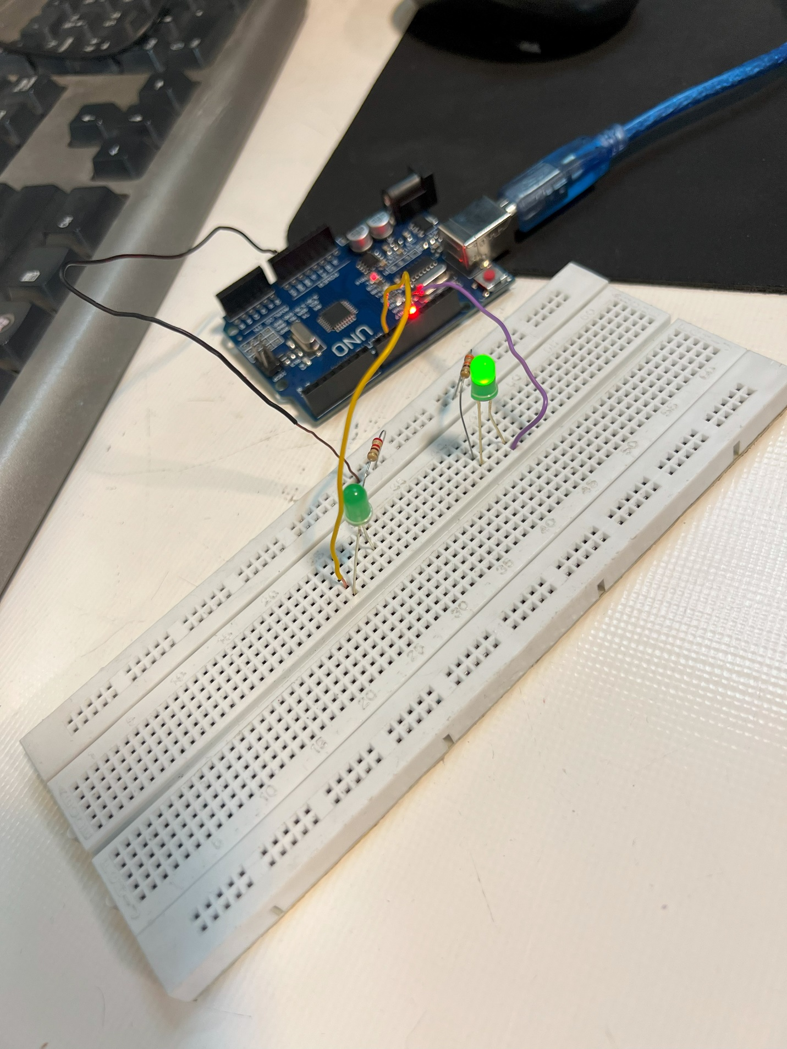

در اینجا همانطور که میبینید در ابتدا دو مقاومت قرار دادیم و یک سر هرکدام را به وسیله سیم مشکی به زمین در برد آردوینو متصل کردیم.

سپس سر کوتاه تر LED ها به زمین و سر دیگر را به پین شماره 9 و شماره 13 وصل کردیم و کد هارا آپلود کردیم.

در شکل زیر هم شماتیک مدار را با برنامه fritzing را مشاهده میکنید.

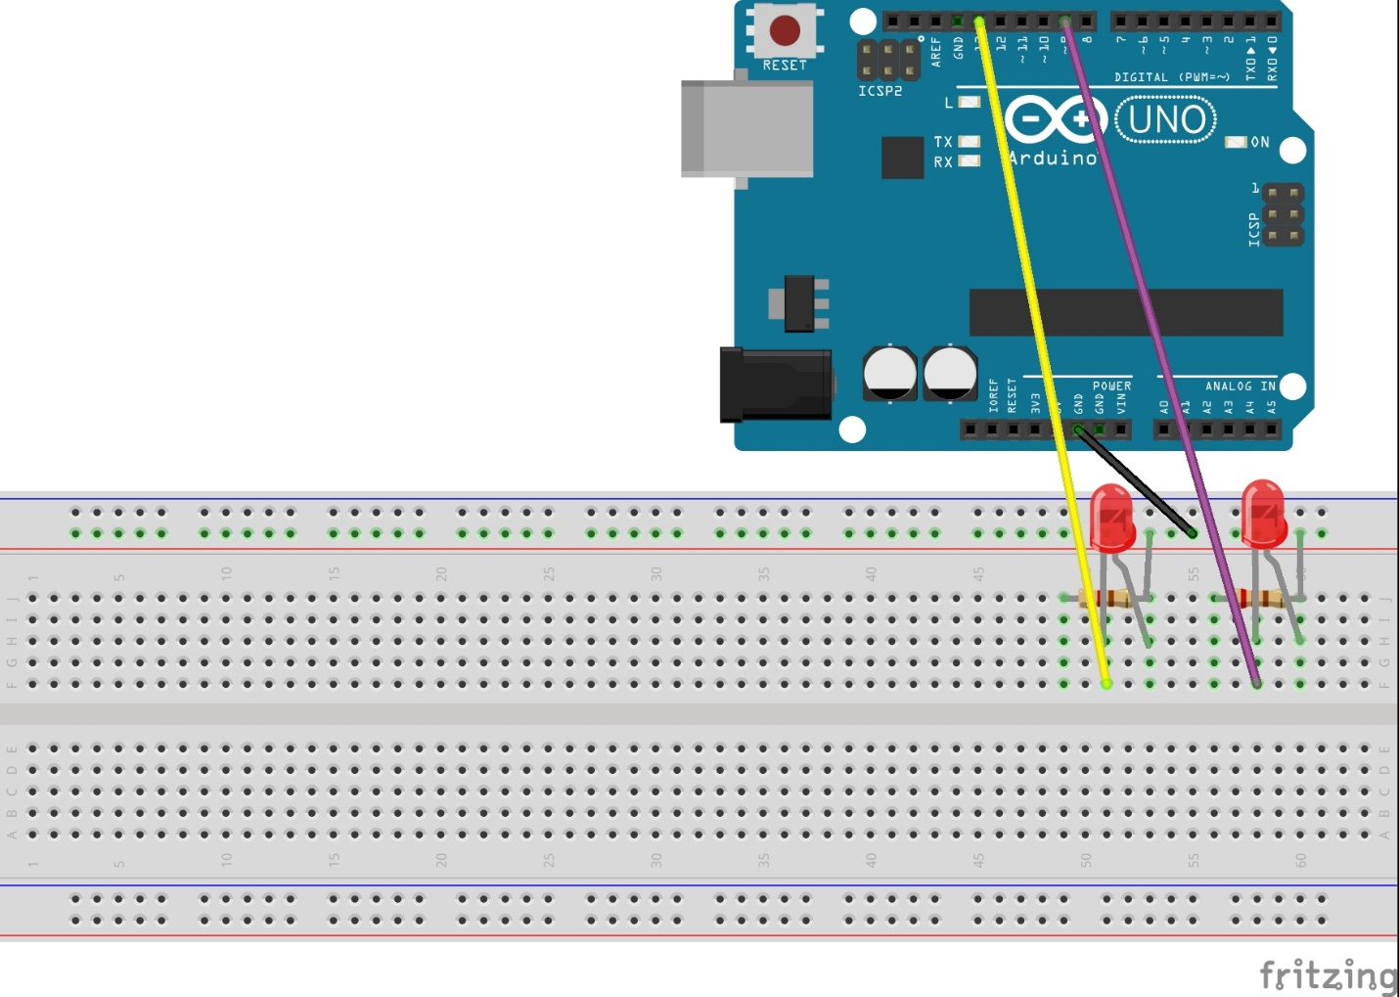

**نتیجه گیری :** پس ما می‌توانیم چراغ‌های LED را به صورت متناوب روشن و خاموش کنیم و با تغییر وضعیت پین‌های HIGH و LOW، کنترل زمان‌بندی روشنایی هر LED را به دست بگیریم.